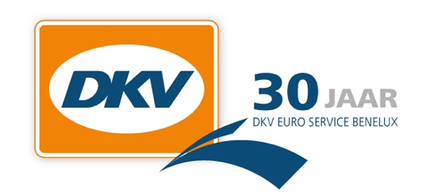
DKV étend son réseau de services en Pologne avec des stations à prix catalogue
Quelque 120 stations des enseignes Lotos, Moya, Uniwar, Citronex et Eko Tank ont rejoint le réseau
Bruxelles, le 19 septembre 2018 - DKV Euro Service vient d’élargir son offre de services en Pologne. Les clients de DKV y ont désormais accès à un réseau d’environ 120 stations service pratiquant des prix catalogue. Ces prix sont actualisés quotidiennement et peuvent être consultés 24 heures sur 24 sur le compte électronique de l’espace client sécurisé du COCKPIT DKV. Le réseau de stations service de DKV passe ainsi à 4 141 stations.
« Ces stations qui pratiquent des prix catalogue nous permettent à présent de proposer à nos clients un carburant haut de gamme à des prix avantageux en Pologne », affirme Hans Cousserier, Team Leader de DKV Euro Service en Belgique. « Ces stations sont situées sur les principaux carrefours routiers. Il s’agit des régions frontalières avec l’Allemagne à l’ouest, avec la République tchèque et la Slovaquie au sud et avec la Biélorussie et l’Ukraine à l’est. » Dans la région de Varsovie et le long de l‘A2, l’axe est-ouest entre Brest et Francfort-sur-l‘Oder, les clients de DKV peuvent également faire le plein à des prix catalogue intéressants.
Pour en savoir plus sur le réseau de stations service de DKV, veuillez consulter notre site www.dkv-euroservice.com.
À propos de DKV Euro Service
Depuis plus de 80 ans, DKV Euro Service est l’un des principaux prestataires de service en matière de transports routiers et de logistique. De la prise en charge sans argent liquide aux 68 000 points d’acceptation toutes marques confondues au règlement du péage en passant par la récupération de la TVA, DKV propose à ses clients une gamme complète de services pour leur permettre d’optimiser les coûts et de gérer efficacement leur flotte sur les routes européennes. DKV fait partie du groupe DKV MOBILITY SERVICES qui emploie quelque 930 personnes. En 2017, ce groupe, représenté dans 42 pays, a réalisé un chiffre d’affaires de 7,2 milliards d’euros. A l’heure actuelle, environ 170 000 clients utilisent 3,1 millions de cartes et unités de bord. En 2018, la carte DKV a été élue meilleure carte de carburant et de services pour la quatorzième fois consécutive. Pour en savoir plus : www.dkv-euroservice.com

Contact chez DKV: Greta Lammerse, Tel.: +31 252345665, E-mail: Greta.lammerse@dkv-euroservice.com

Bureau de presse: Sandra Van Hauwaert, Square Egg, sandra@square-egg.be, GSM 0497 251816.

